"ЛАЗЕРНАЯ ТЕРАПИЯ"
ПОВЫШЕНИЕ
ПРОФЕССИОНАЛЬНОГО МАСТЕРСТВА
Практический курс
г. Екатеринбург, 08 сентября (пятница) 2017 г.

Практический курс для врачей-стоматологов по применению диодного лазера при терапевтическом лечении,
в эндодонтии, парадонтологии, эстетической стоматологии и др.

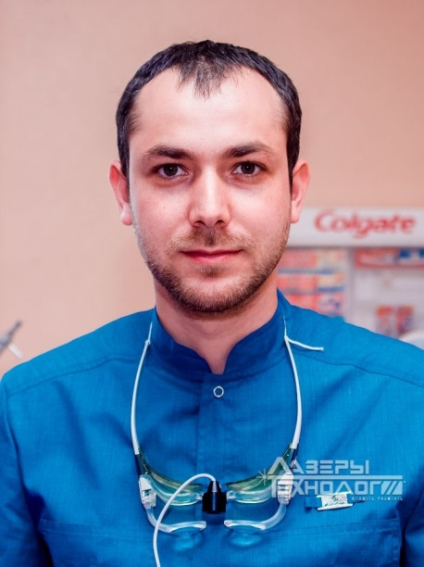
Курс представляет врач-стоматолог-терапевт,

к.м.н Любомирский
Геннадий Борисович

ассистент кафедры терапевтической стоматологии ГБОУ ВПО «Ижевская государственная медицинская академия» Росздрава, член стоматологической ассоциации РФ,
член ассоциации лазерной стоматологии России и Украины, советник European Dental Academy.

ПРОГРАММА ЗАНЯТИЯ:

1. ОПРЕДЕЛЕНИЕ ЛАЗЕРНОЙ ТЕРАПИИ
- Свойства лазерного излучения в терапевтических дозировках, диапазон применения, показания и противопоказания, техника инициации оптоволокна, характеристика параметров времени и мощности согласно возможностям и общим свойствам лазерного излучения малой мощности;
- Современные тенденции к снижению мощности при проведении процедур;

2. ПРИМЕНЕНИЕ В ХОДЕ ЛЕЧЕНИЯ КАРИЕСА ЗУБОВ
- Обработка дна и стенок кариозной полости в целях профилактики вторичного и рецидивного кариеса, формирование края межзубного сосочка в ходе лечения кариеса зубов второго и третьего класса по Блэк. Показания, противопоказания, адаптированные параметры, оправданность процедуры (в том числе и маркетинговая), научные исследования и их результаты, техника проведения процедур;
- Характеристика некариозных поражений твердых тканей зубов – эрозия эмали, клиновидный дефект и др.
Особенности применения диодного лазерного излучения при реставрации дефектов твердых тканей зубов некариозного происхождения. Ведение медицинской документации.

4. ИСПОЛЬЗОВАНИЕ В ПАРОДОНТОЛОГИИ
- Спектр клинического применения (до снятия зубных отложений, гингивиты (в том числе гипертрофия после ортодонтического лечения, пародонтиты). Показания и противопоказания. Подготовка пациента к использованию аппаратных методик. Составление плана лечения (вопросы сочетания лазера с альтернативными методиками);
- Принципы работы в пародонтальных карманах (режимы и время воздействия лазером);
- Оправданность выбора техники обработки пародонтальных карманов;
- Плюсы использования лазера в пародонтологии с предоставлением лектором результатов цифровых данных научных работ.

5. ВОЗДЕЙСТВИЕ ЛАЗЕРОМ НА СЛИЗИСТУЮ ПРИ РАЗЛИЧНОЙ ПАТОЛОГИИ СОПР
- Показания и противопоказания, режимы мощности, техника обработки и временная экспозиция, окупаемость процедур: герпес, афты, язвы, эрозии, травмы

6. ИСПОЛЬЗОВАНИЕ ЛАЗЕРА В ПРОЦЕССЕ ЛЕЧЕНИЯ ГИПЕРЕСТЕЗИИ ЗУБОВ
- Показания и противопоказания, режимы мощности, техника обработки (два варианта, согласно причинам возникновения) и временная экспозиция при проведении процедуры, окупаемость.

6. ИСПОЛЬЗОВАНИЕ ЛАЗЕРА ПРИ РАБОТЕ В ЗОНЕ ЭСТЕТИКИ
Показания и противопоказания, режимы мощности, техника обработки и временная экспозиция, подготовка оптоволокна к работе:
- виниринговое покрытие зубов;
- микропротезирование в практике врача стоматолога-терапевта;
- особенности реставрации зубов при локализации кариозной полости на апроксимальных поверхностях коронковой части. II, III и IV классы по Блэку;
- показания к проведению хирургической коррекции папиллярной и маргинальной десны зубов верхней и нижней челюстей с применением диодной лазерной технологии;
- хирургическая коррекция десны зубов эстетически значимой зоны.
Протоколы хирургической коррекции десны зубов эстетически значимой зоны. Ведение медицинской документации.

8. ИСПОЛЬЗОВАНИЕ ЛАЗЕРА В ХОДЕ ЛЕЧЕНИЯ ВИСОЧНО-НИЖНЕЧЕЛЮСТНОГО СУСТАВА
- Показания и противопоказания, режим мощности, техника обработки и временная экспозиция, окупаемость процедуры;

9. ЛАЗЕРНОЕ ОТБЕЛИВАНИЕ
- Дисколорит зубов. Современные методы клинического и домашнего отбеливания зубов. Лазерное отбеливание. Показания и противопоказания к проведению процедуры клинического отбеливания зубов. Особенности проведения процедуры с применением диодной лазерной технологии. Ведение медицинской документации.

10. МАСТЕР-КЛАСС
- Обработка кариозной полости перед пломбированием на удаленных зубах или на фантомах (гипсовые модели с заранее отпрепарированной кариозной полостью)
- Эндодонтия производится на удаленных зубах с заранее пройденными и расширенными корневыми каналами, а также на эндоблоках (прозрачные прямоугольники из оргстекла с имитацией канала внутри него)
- Пародонтология осуществляется на фантоме (гипсовая модель с имитацией десны или готовые заводские фантомы)
- Лечение височно-нижнечелюстного сустава
- Коррекция десны при работе в зоне эстетики на свиных челюстях
- 6. Лечение гиперестезии на удаленных зубах или на гипсовой модели
Дата и место проведения:
Пятница, 08 сентября 2017 г. с 10:00 до 18:00
г. Екатеринбург, ул. Шейнкмана, 136, Учебный центр «ВИТАЛ ЕВВ», конференц-зал, 4 этаж

Стоимость участия:
12 000 рублей *
* скидки при коллективных заявках,
для пользователей лазеров серии PICASSO стоимость курса - 8000 руб.

Участники занятия получат именной Сертификат о прохождении обучения.

В стоимость участия входит обед и раздаточные материалы.

Для участия в занятии
ОБЯЗАТЕЛЬНА ПРЕДВАРИТЕЛЬНАЯ РЕГИСТРАЦИЯ
на нашем сайте www.scvtech.ru
или по телефону
+7 (909) 971-00-02
Отзывы участников наших занятий можно прочитать
на нашем сайте www.scvtech.ru

ООО "Лазеры и Технологии"

+7 (495) 363-89-10
+7 (495) 724-56-87
info@scvtech.ru
www.scvtech.ru

